华中农业大学动物医院大楼主体装修工程

跟

踪

周

报

跟踪单位：湖北金信工程造价咨询有限公司
跟踪人员： 位艳
跟踪时间：2024年1月8日~2024年1月14日

跟 踪 日 志
工程名称：华中农业大学动物医院大楼主体装修工程
日期：2022年1月12日 | 星期五 | 记录人：位艳
一、工程概况：
- 施工内容：华中农业大学动物医院大楼主体装修工程，工程类型为改造修缮工程类。主要建设内容包括农业大学学生宿舍卫生间及窗户改造工程的土建、装饰、安装工程；门窗改造工程。
- 施工单位：武汉中凯艺建筑工程有限公司
合同：本合同采用综合单价合同，工程量据实结算，合同金额¥ 4762786.82 （人民币 肆佰柒拾陆万贰仟柒佰捌拾陆元捌角贰分 ），其中暂列金¥260000元（人民币 贰拾陆万元整）。
- 合同工期：150天。
- 施工进展：（含工艺要求检查、施工尺寸测量等）
1、4层墙面砌筑、挂玻纤网抹灰完成90%、墙面开槽50%；
2、3层墙面砌筑、挂玻纤网抹灰完成80%；
3、2层墙面砌筑、挂玻纤网抹灰完成80%；
4、1层墙面砌筑、挂玻纤网抹灰完成；墙面开槽完。

现场施工照片：

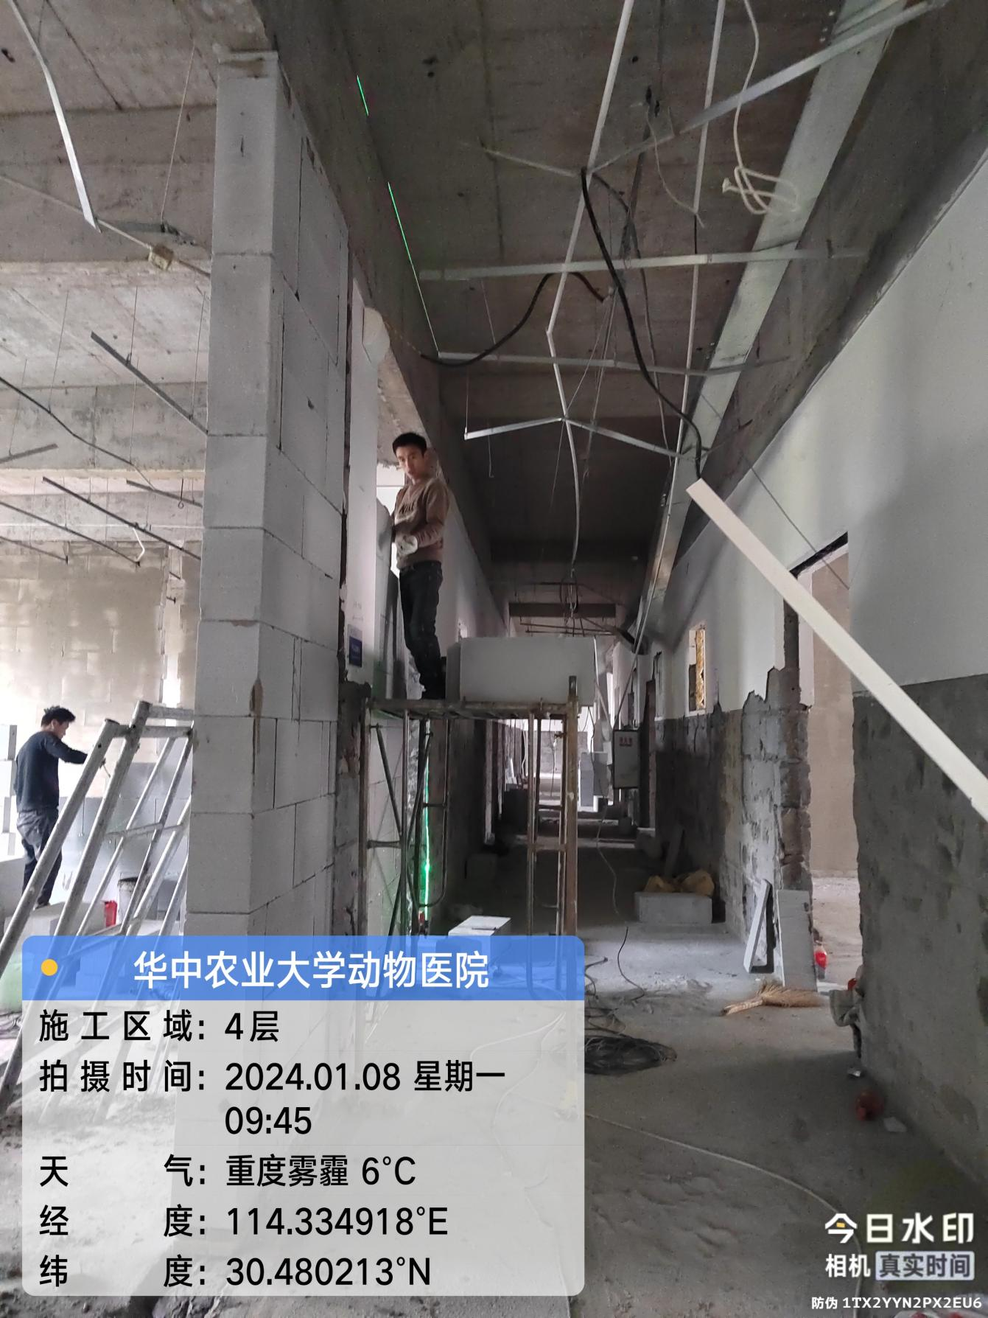
4层走道200厚砌体砌砖

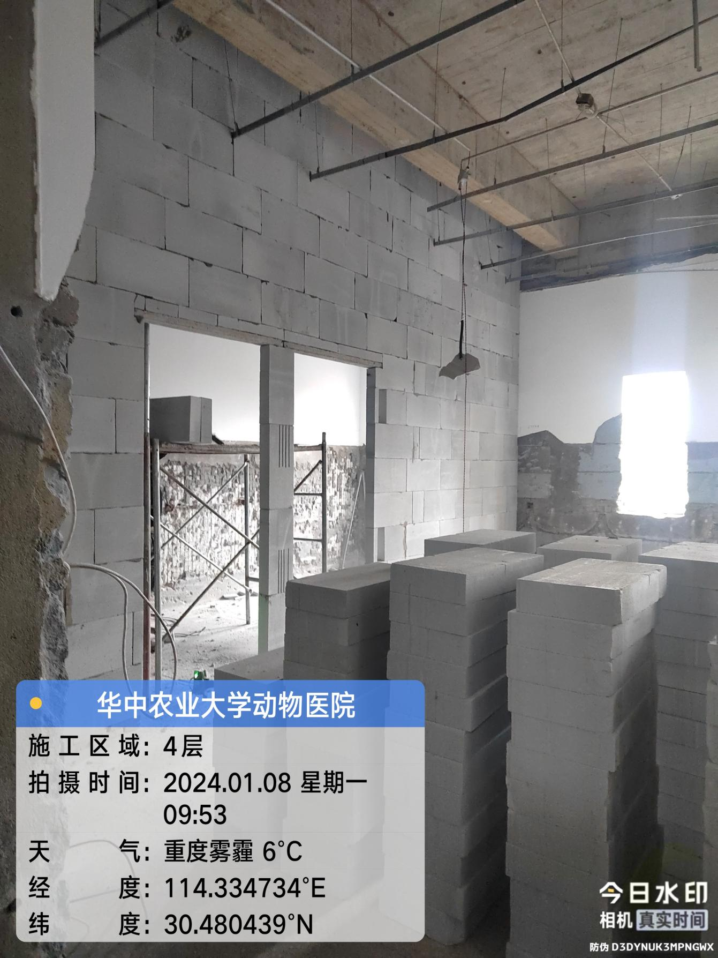
4层100厚内隔墙砌筑

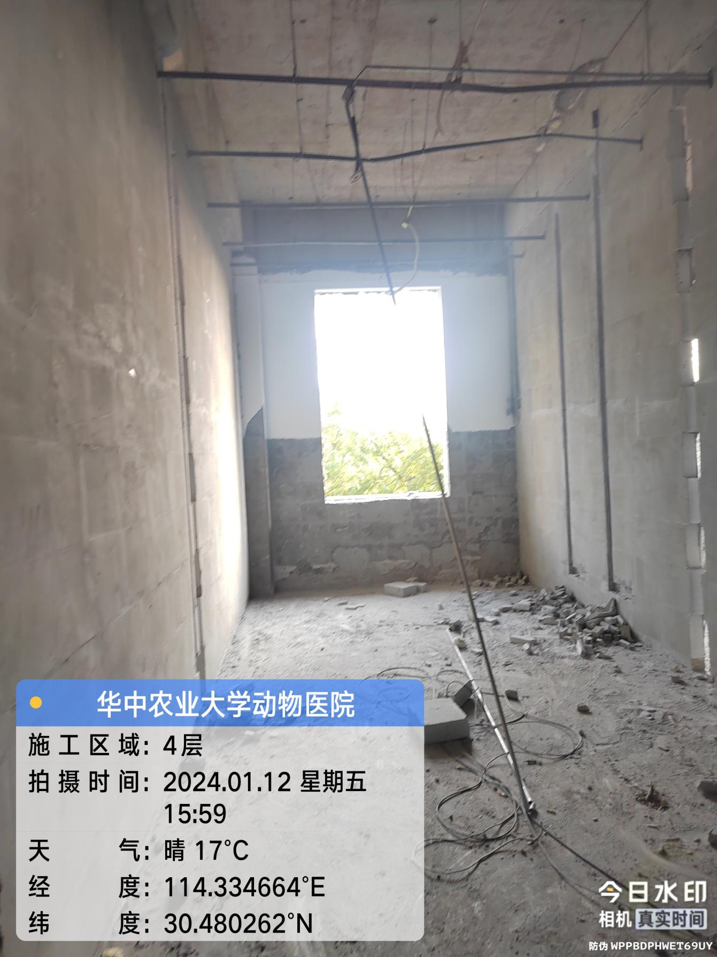

4层墙面开槽

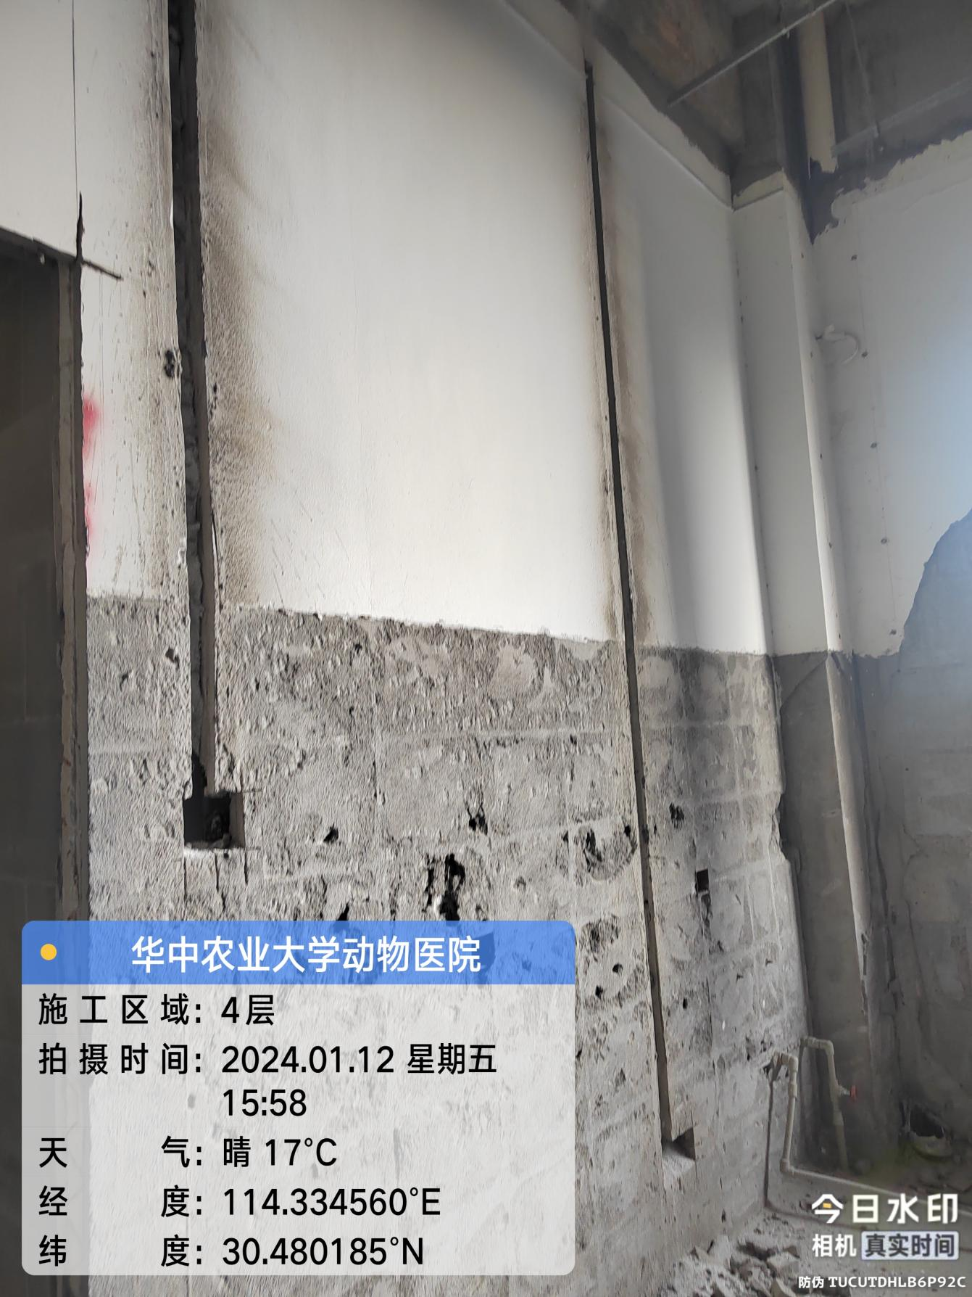

4层墙面开槽

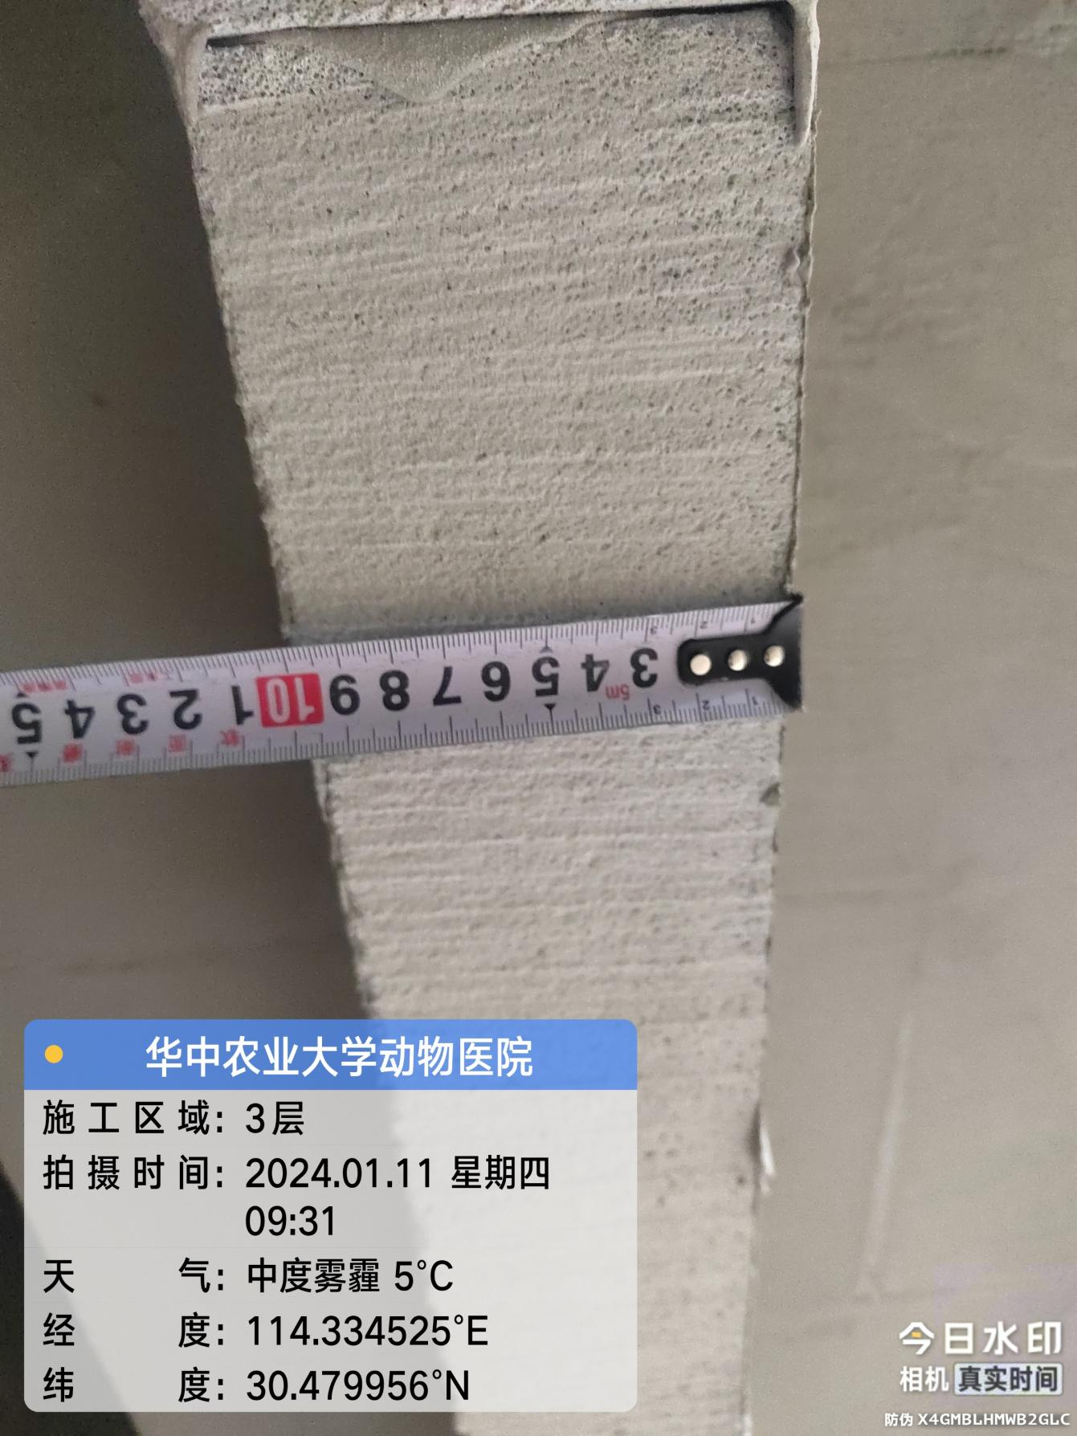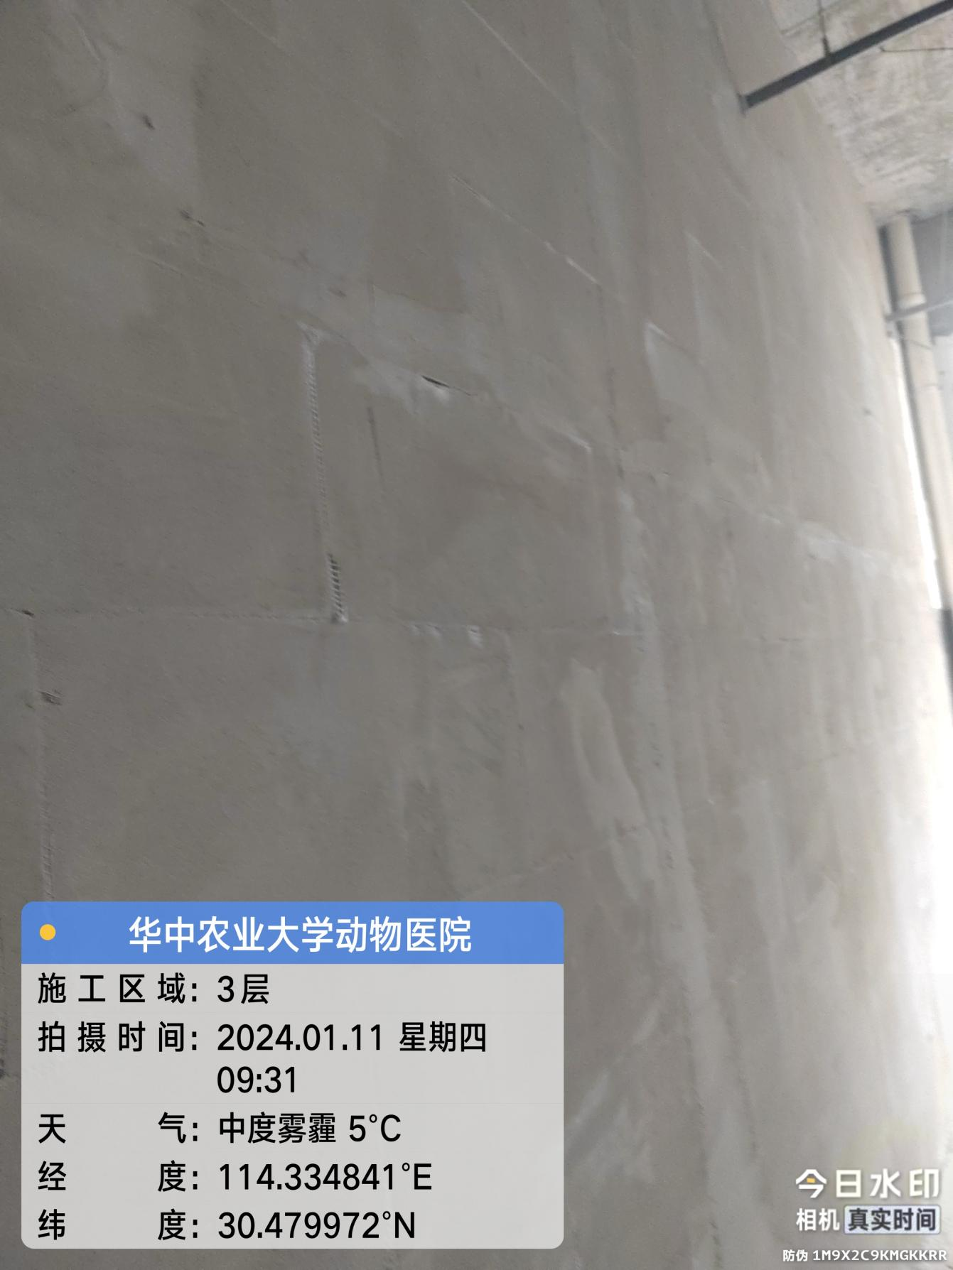
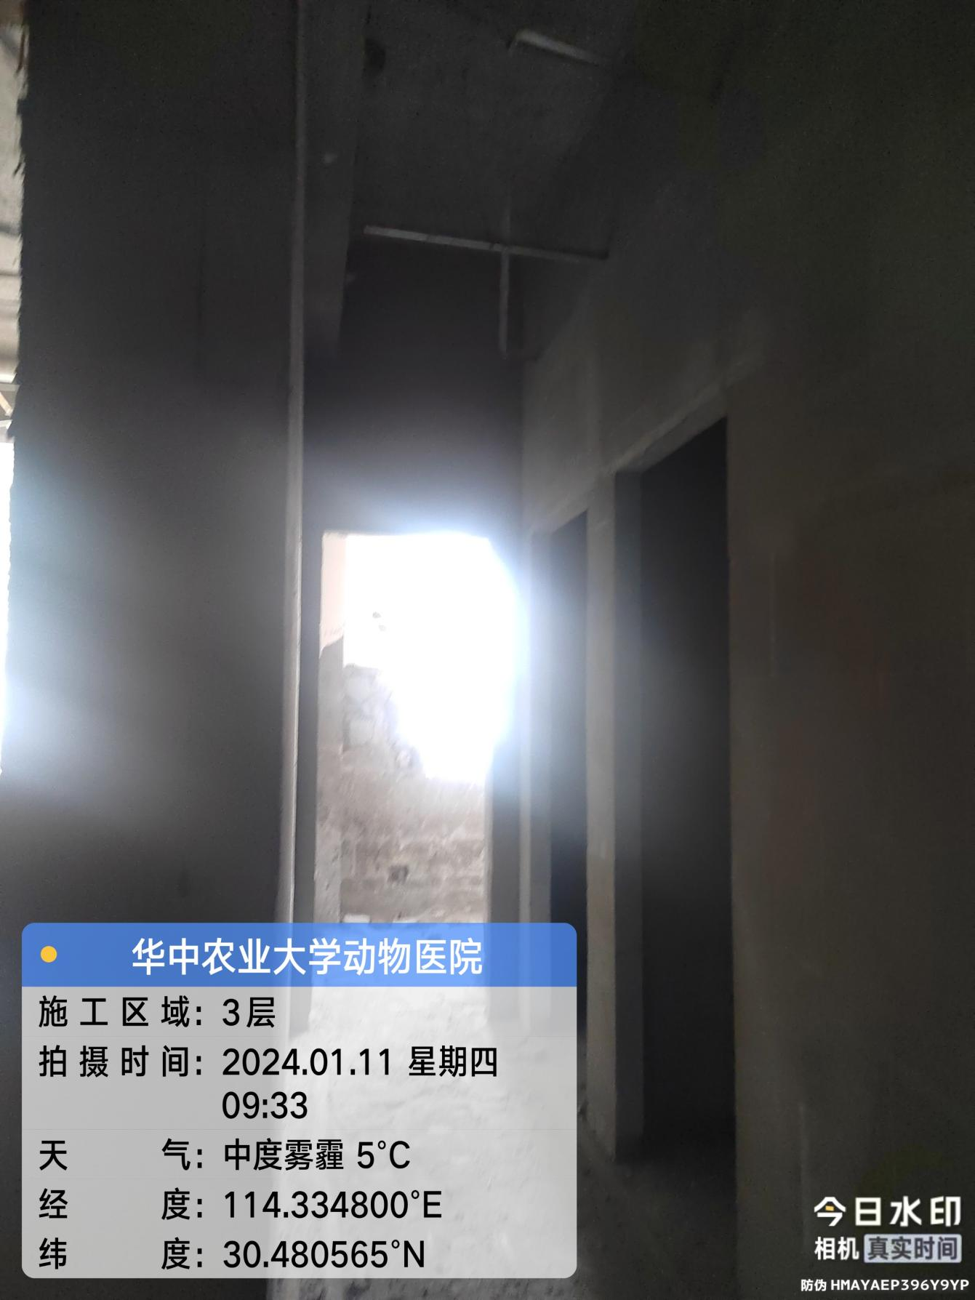

3层墙体砌筑抹灰
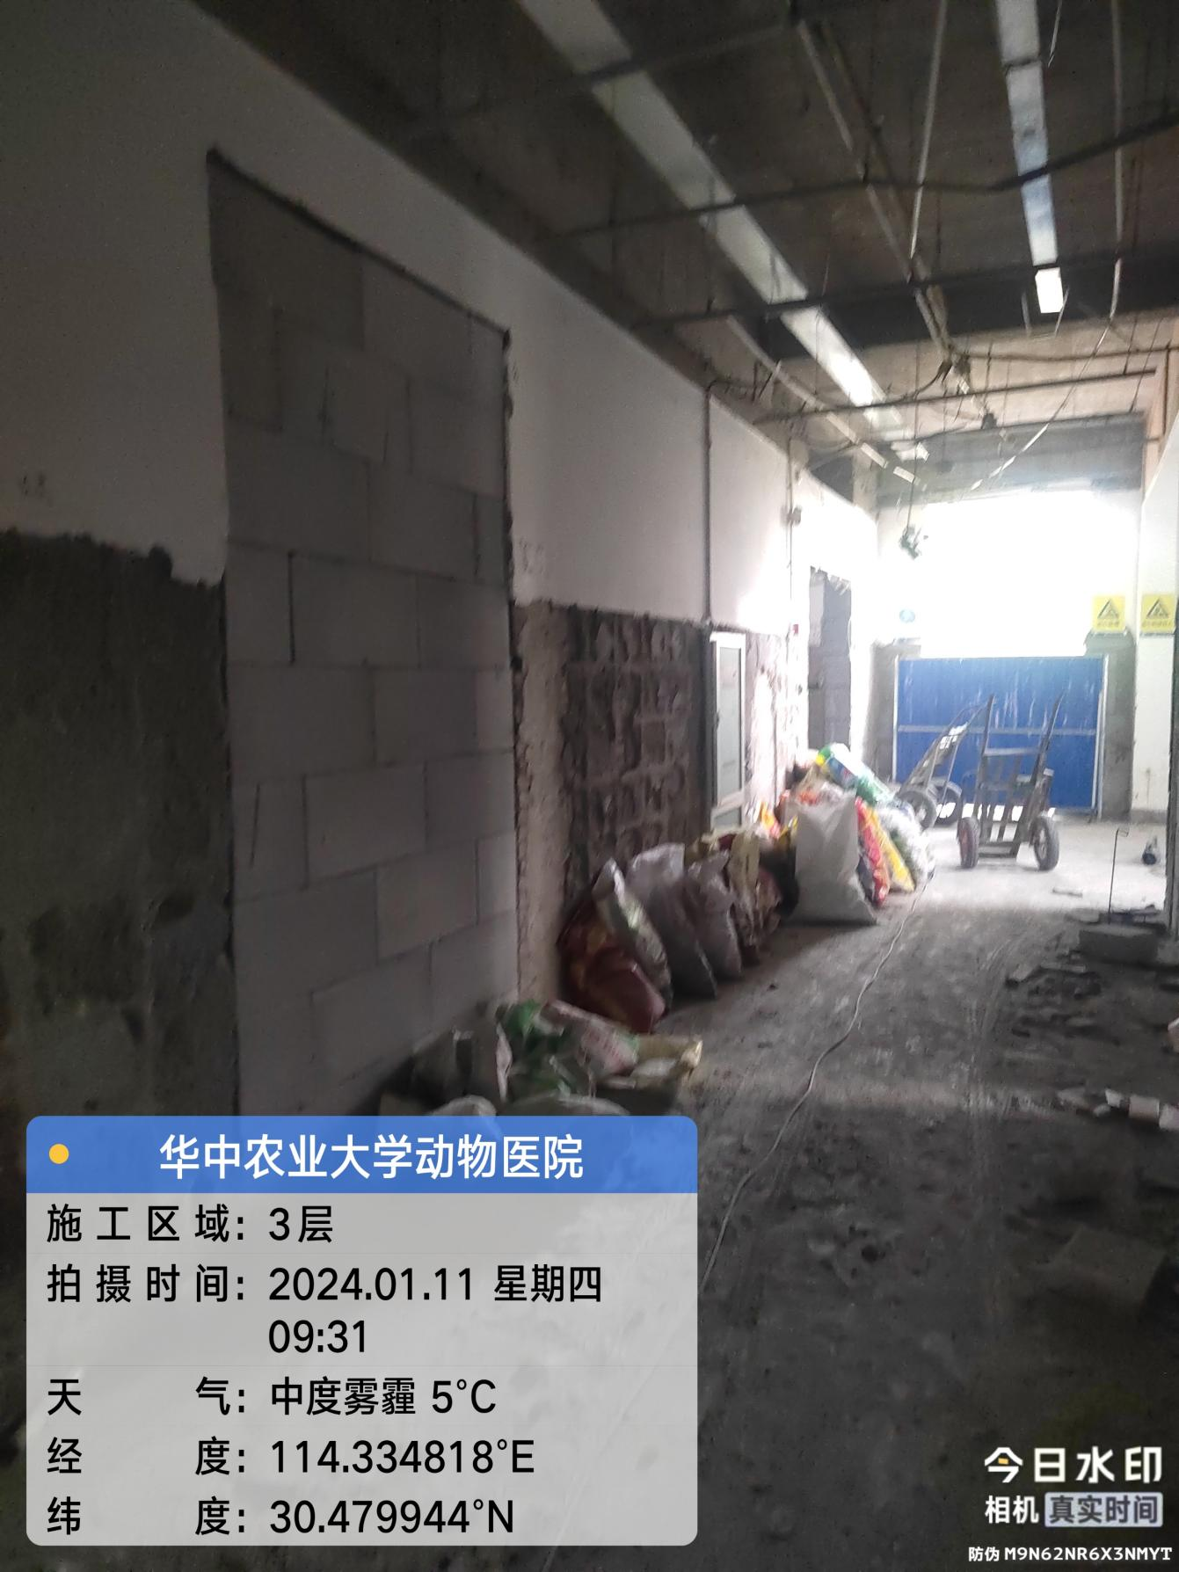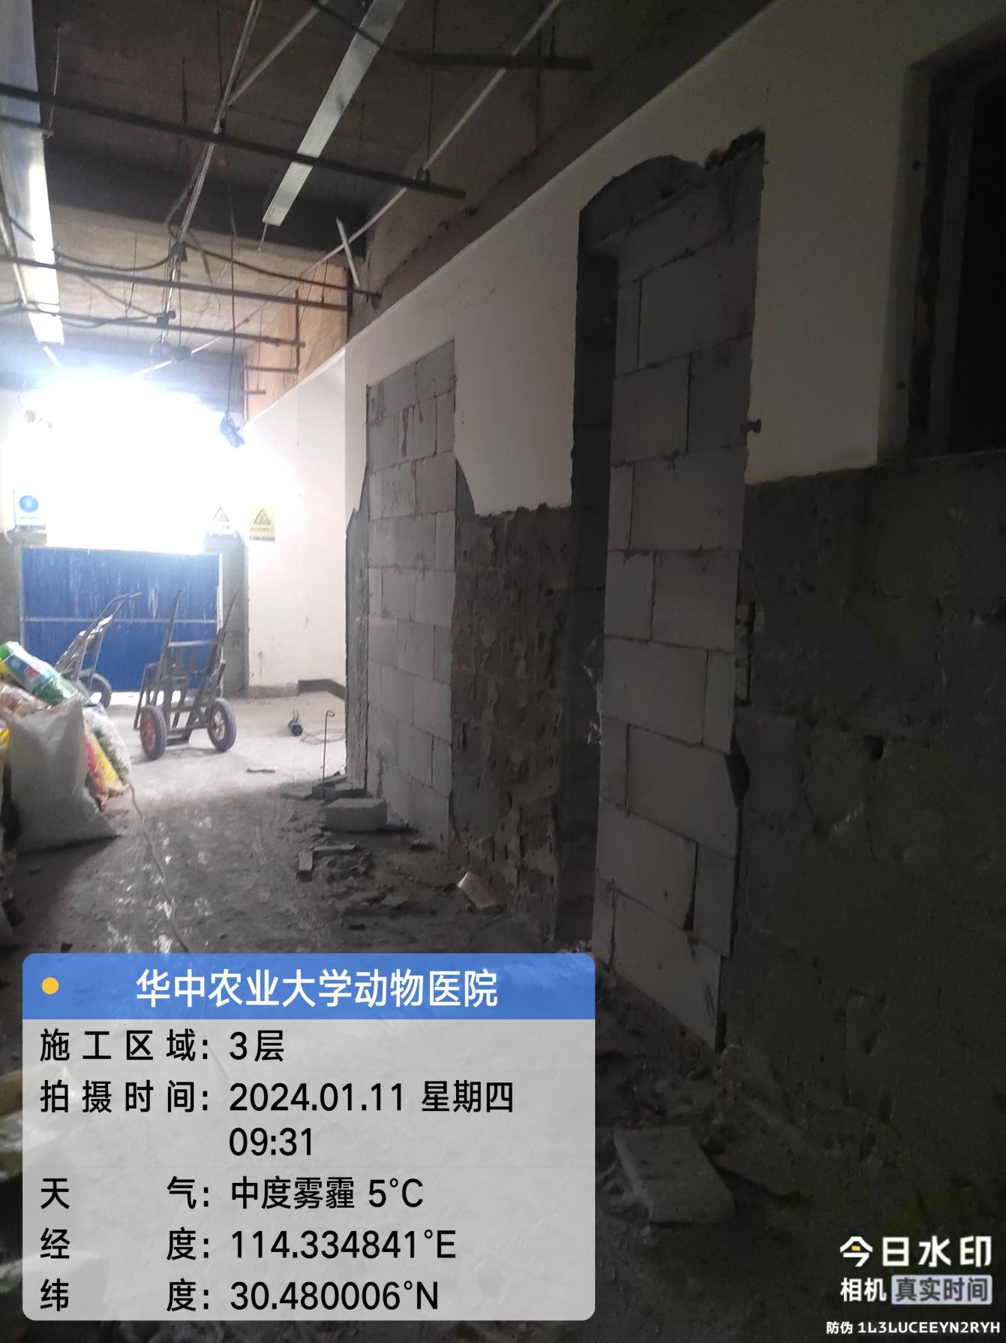

3层200厚砌体门洞封堵

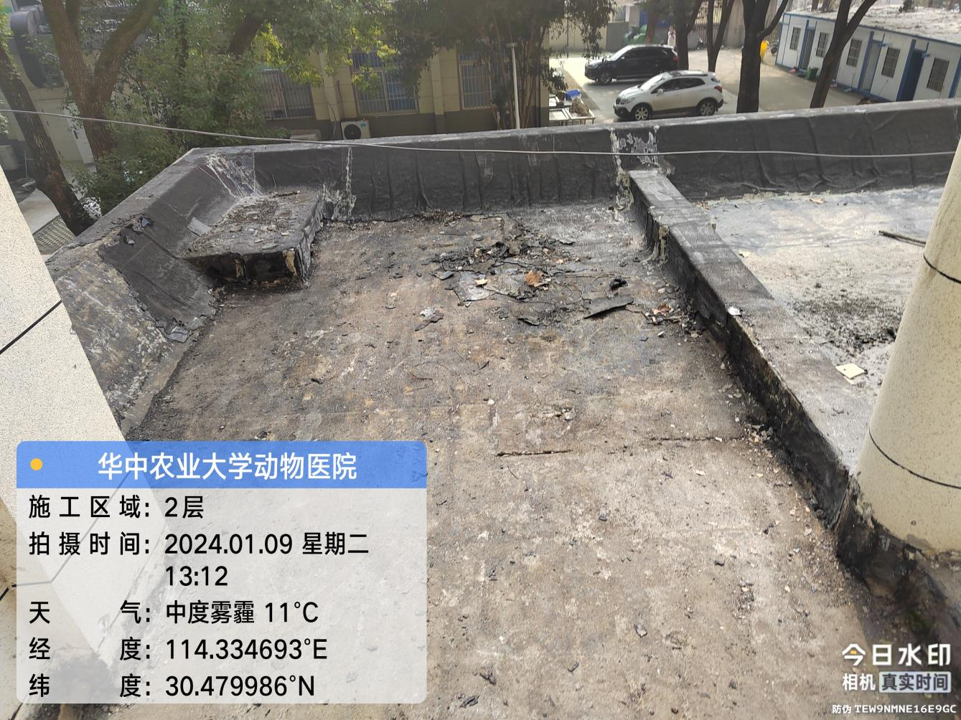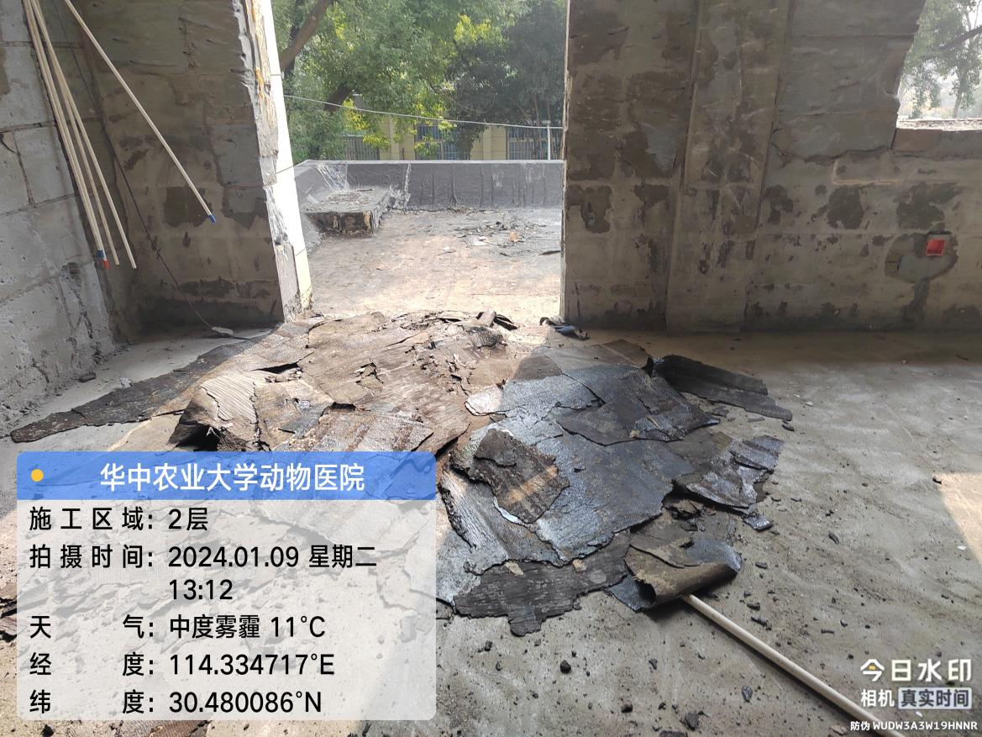
2层屋面原防水层拆除

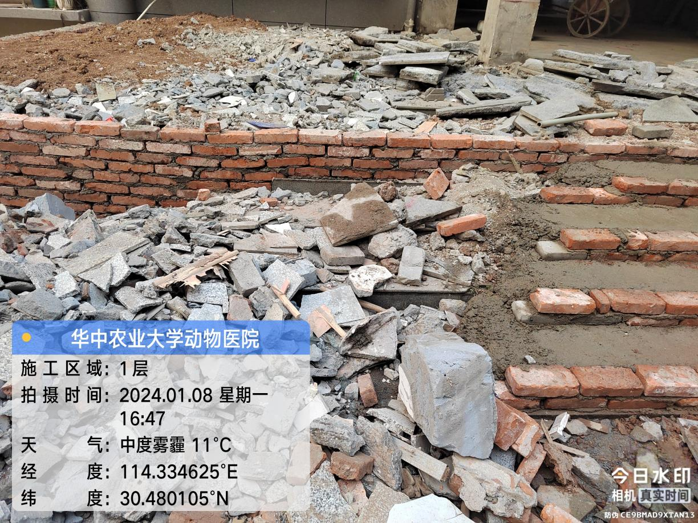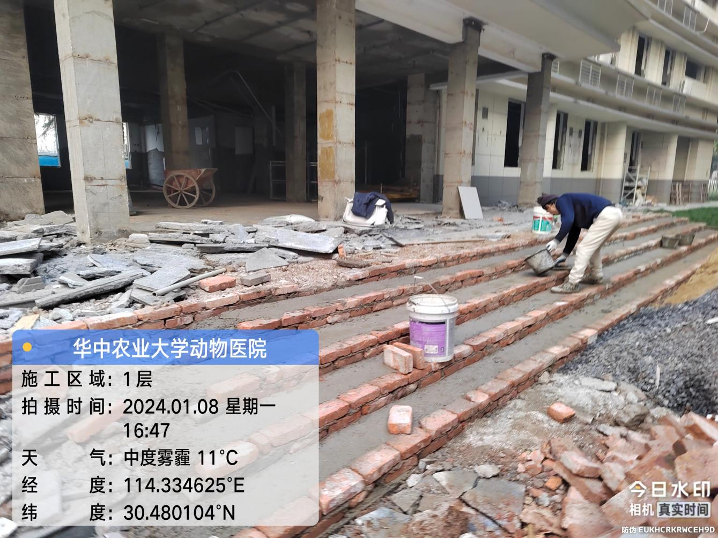
1层室外台阶素混凝土施工

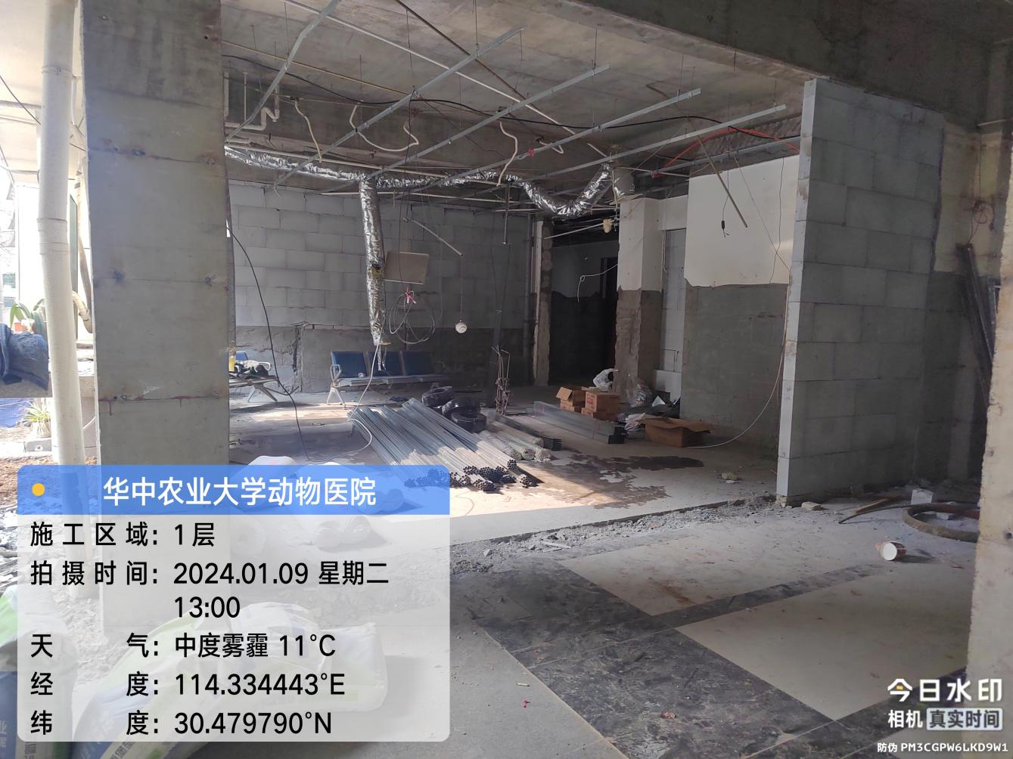
1层100厚墙面砌筑

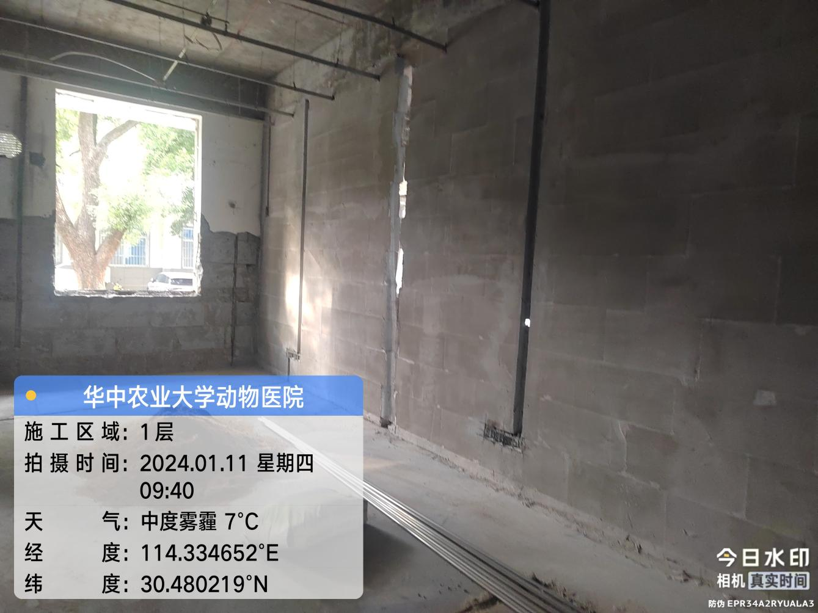
1层墙体开槽

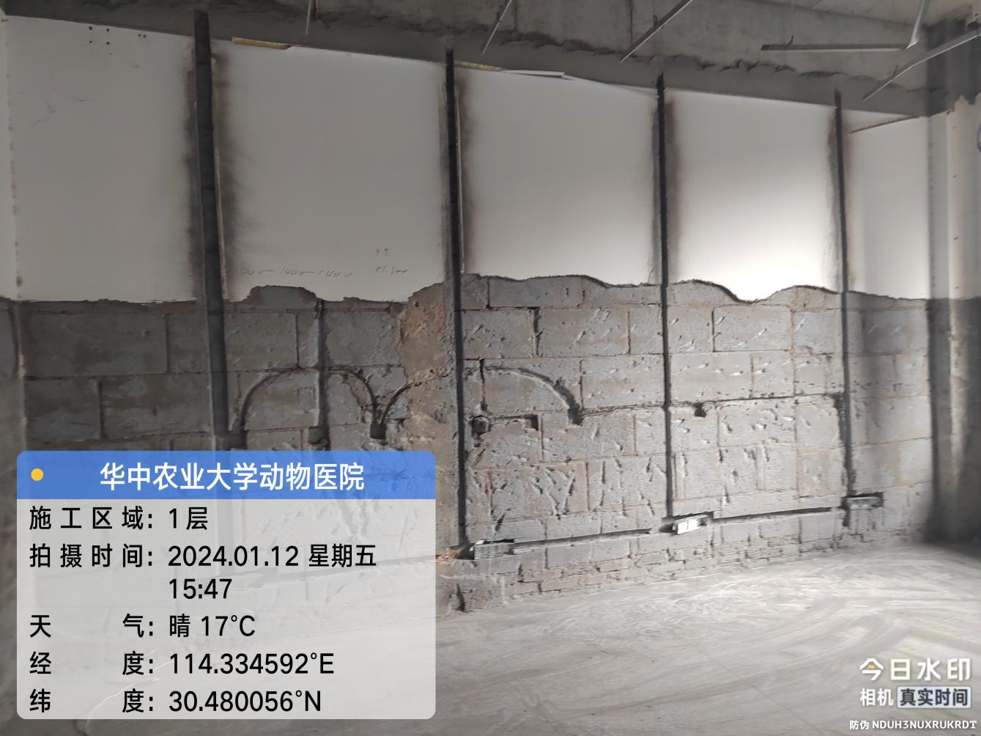

1层墙体开槽

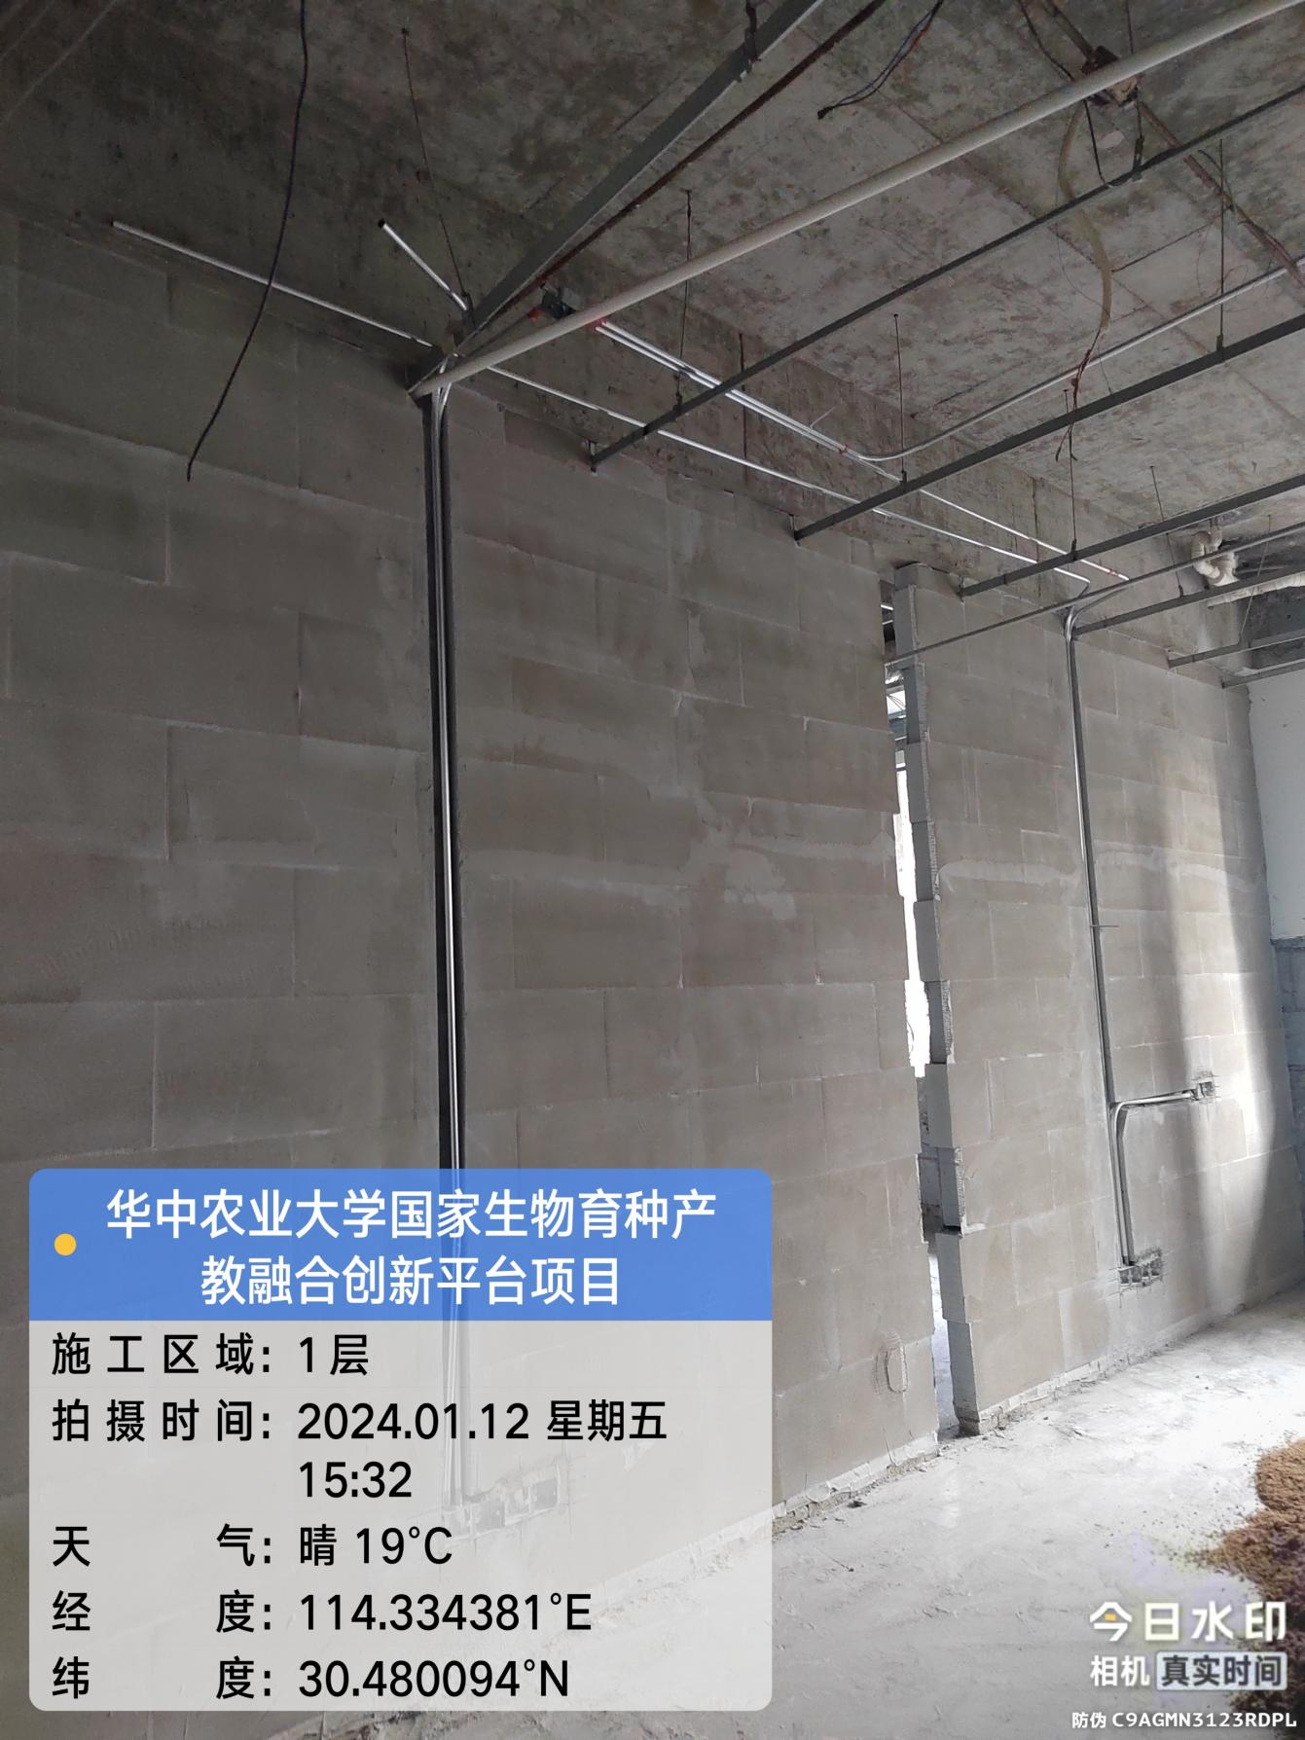
1层DN20 JDG管敷设
- 材料抽检：（含品牌抽查、尺寸测量）

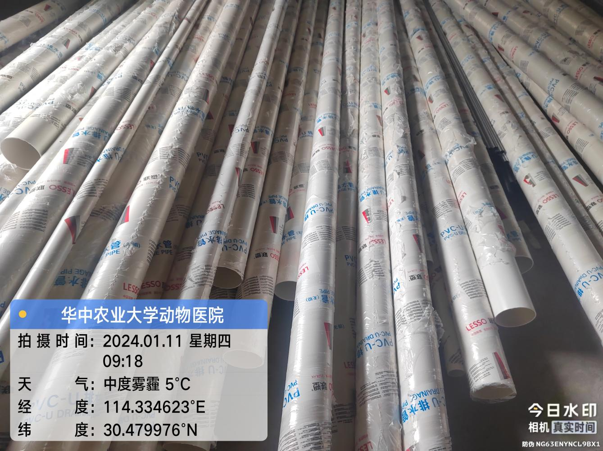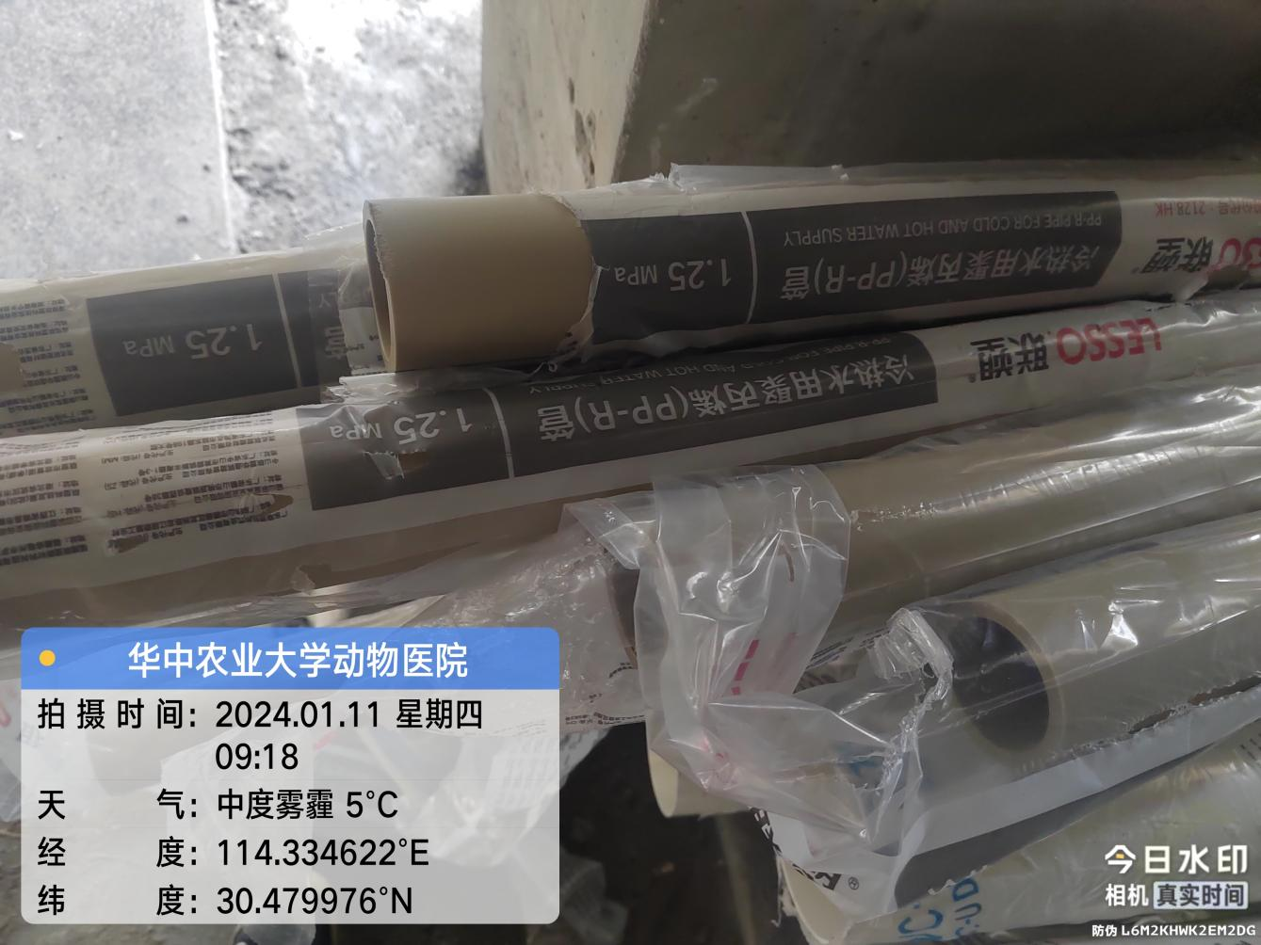

四、其他：（若有）

